**Баянтал сумын цаг үеийн мэдээ /10 дугаар сар/**

2020.10.22. “Лүн”

**1.Удирдлага Зохион Байгуулалтын Ажлын Хүрээнд**

2020 оны 10-р сарын 21-ний өдөр сумын төв талбай дээр “Дэлхийн алхалтын өдөр 2020”-ийг тохиолдуулан төрийн бус байгууллага, ард иргэдийн дунд явган алхалт болон тэмцээн уралдааныг зохион байгуулсан. / зураг 1/

2020 оны 9 дүгээр сарын 29-ны өдөр Говьсүмбэр аймгийн сумдын Засаг даргын Тамгын газрын албан хаагчдын ажлын арга барилыг дээшлүүлэхэд дэмжлэг үзүүлэх, ажлын уялдаа холбоог сайжруулах сургалтанд хамрагдсан. Уг сургалтаар Төрийн албаны тухай хуулийг хэрэгжүүлэхэд анхаарах асуудал, төрийн албаны тухай хуультай холбогдон батлагдсан дүрэм, журам, зааврыг хэрэгжүүлэх талаар, Захирамж, тушаал боловсруулахад анхаарах асуудал, Сумд агентлагуудын ажлын уялдаа, Сумдын төрийн сангийн үйл ажиллагаанд анхаарах асуудлууд, Баримт бичгийн төлөвлөлт, гүйцэтгэлийг сайжруулах нь зэрэг сэдвүүдээр илтгэл, танилцуулга хийгдэж, туршлагаа хуваалцлаа. Тус сургалтын үеэр жил бүр уламжлал болгон зохион байгуулагддаг сагсан бөмбөг, волейболын нөхөрсөг тэмцээнд манай Засаг даргын Тамгын газар амжилттай оролцсон / зураг 2/

Сумын засаг даргаар батлуулсан удирдамжийн дагуу ажлын хэсэг Ерөнхий боловсролын 4-р сургууль, Талын илч ОНӨҮГазар дээр зөвлөн туслах чиглэлээр тус тус ажилласан. / зураг 3 /

Дэлхийн статистикийн өдрийг тохиолдуулан Говьсүмбэр аймгийн Статистикийн газраас зохион байгуулж буй “Идэвхитэй алхалт” аяны хүрээнд сумын Захиргаанаас Сүлд овоо хүртэл 50 га газрын хог хаягдлыг цэвэрлэж, алхалт хийсэн. /зураг 4/

“Цэцэг татлага- 2020” Хугацаат цэргийн албаны 2 дугаар ээлжийн татлагын ажлыг зохион байгуулалтын өндөр түвшинд явуулж, дээд байгууллагаас өгсөн тоон даалгаврыг биелүүлж, иргэд цэргийн насны залуучуудыг цэрэг татлагын товчооны эмч нарын үзлэгээр ороход халдварын эрсдлээс сэргийлж, хамгаалах хэрэгсэл амны хаалт, гар угаах, халдваргүйжүүлэх уусмал хэрэглэх зэрэг зохион байгуулалтын арга хэмжээ авч ажиллаж байна. Баянтал суманд 2020.10.22-ны 10:00 цагт эхлэсэн. /зураг 5/

**2. Худаладан авах ажиллагааны***:*

2020 оны худалдан авах төлөвлөгөөний дагуу Миг онгоцны орчны тохижилт болон Цэргийн нисгэгчдийн хөшөөг сэргээн засварлах”, Төмөр замын 570, 596, 14-р хэсэгт гэрэлтүүлэг, явган хүний зам тавих”, Төмөр замын 621 –р хэсэгт явган хүний зам тавих ШХА тендерийн үнийн санал авах урилгыг цахимаар болон мэдээллийн самбараар зарласан байна.

Ухаалаг худаг засварлах, Ухаалаг худаг бий болгох, цахимжуулах” тендерүүдийг хүлээж авахаар ажиллаж байна. /зураг 6/

**3. Хөдөө аж ахуй, мал эмнэлэгийн ажлын хүрээнд:**

Бэлчээр чөлөөлөх ажлын хүрээнд отрын 10 өрх айлаар орж шаардлага хүргүүлсэн.

Мөн сумын малчидтай уулзан өвөлжилтийн бэлтгэл ажил хэрхэн хангасан талаар судалгаа авсан.

Сумын хэмжээнд гар тэжээл бэлтгэсэн зүйлгүй. Малчдын хэмээнд өвс худалдан авна гэсэн бэлтгэлтэй байна. Хужир, Сүүний нөөц хангалттай бэлтгэсэн, түлээ түлшний хувьд хөрзөн, нүүрс түлэхээр бэлтгэсэн байна.

- 17,46 тн өвс, 79 кг өргөст хэмх, 75 кг улаан лооль, 65 кг чинжүү хураан авсан.

Бог малын хээлтүүлэгчийг эздэд нь тарааж байгаа ажилд хяналт тавьсан.

/ зураг 7/

**4.Хөдөлмөр, халамж, үйлчилгээний хүрээнд:**

2020 онд Алдарт эх 2-р зэргийн одонгоор шагнагдсан 3 эхэд мөнгөн тэтгэмжийг олгосон.

Хүнсний эрхийн бичгийн үйлчилгээнд хамрагдаж байгаа 8 өрхийн 45 хүнд “Баяндэлгэр” хүнсний дэлгүүр 10 нэр төрлийн, нийт 792,0 төгрөгний барааг олгосон.

Орон сууцны хөлс түлээ нүүрсний үнийн хөнгөлөлтийг 8 хүнд 1120,0 мян. төгрөг олгосон.

Ахмадын өдрийг тохиолдуулан албан байгууллагын харьяалалгүй 17 ахмад настанд хүндэтгэл үзүүлж, нийт 170000 мян. төгрөгийг олгосон байна.

Ахмадын зөвлөх үйлчилгээг хөгжүүлэх хөтөлбөрийн хүрээнд аж ахуй эрхлэлтийг дэмжих санхүүгийн дэмжлэгт хамрагдсан 2 төсөл амжилттай хэрэгжиж, эргэн төлөлтөө хугацаандаа төлж байна.

Ажлын байрыг дэмжих хөтөлбөрийн хүрээнд Бүлгийн ногоо төсөл хэрэгжиж байна. Бүлгийн гишүүд хүнсний хэрэгцээндээ шинэ ургацын ногоо хэрэглэхийн зэрэгцээ, ургамлын арчилгаа усалгаа хийх талаар мэдлэг хуримтлуулж, ур чадвар эзэмшиж байна. /Зураг 8/

**5. Нийгмийн бодлогын хүрээнд:**

**Сургууль:** 09 саБагш ажилчид ГСА-ийн нэгдсэн эмнэлэгт багцын шинжилгээнд бүрэн хамрагдлаарын 28 нд.

* 09 сарын 29 нд Дэлхийн багш нарын 54, монголын багш нарын 26 жилийн ойн арга хэмжээний үеэр сурагч нэг өдрийг амжилттай, дурсамжтай зохион байгууллаа.
* 09 сарын 29 Багшаа дуулъя караоке тэмцээнд иргэд, байгууллага, сургуулийн багууд өрсөлдлөө.
* 1-р байр иргэдийн “Мишээл” баг
* 2-р байр ЕБС-ийн “Алтан зул” баг
* 3-р байр ЕБС-ийн “Smile” баг /зураг 9/

10 сарын 10 ОУ-ын охидын өдөрлөгийн хүрээнд Аймгийн ГБХЗХГ-аас зохион байгуулсан охидын өдөрлөгт дотуур байрны багш Б.Мөнхцэцэг багш 10 охины хамт оролцлоо. / зураг 10/

10-р сарын 16-17-ны хооронд Аймгийн ХГБЗХГазраас “Гэр бүлийн баяр хөөр” сургалт зохион байгууллаа. Тус сургалтанд багш Н.Мөнхцэцэг, Нарийн бичиг О.Жамъяншарав нар хамрагдлаа. /зураг 11/

**Цэцэрлэг:**

4-р цэцэрлэгийг 4 ширхэг хяналтын камер байршуулахаар ажиллаж байна.

* гадна талд -1 ширхэг,
* анги танхимд - 3 ширхэг
* Санхүүжилт: Засаг даргын нөөц хөрөнгөө.

-Улиралын томуугийн вакцинд 2020 оны 10 дугаар сарын 19-нд хоёр бүлгийн 24 хүүхэд 9 багш ажилчдыг хамруулсан. / зураг 12/

**Соёлын төв:** Үзэгч үйлчлүүлэгчдийнхээ ая тухыг хангах зорилгоор тоглолтын танхимыг засварлаж, тайзыг өргөтгөж, үүдний хэсэгт коридор хийсэн.

Үзэгч үйлчүүлэгчийнхээ эрэлт хэрэгцээнд нийцүүлэн байгалийн үзмэрийн шинэ танхим байгуулахаар ажиллаж байна. Ажлын явц 80%-тай. /зураг13/

**6.Төрийн Сан**

2020 оны 09-р сарын байдлаар орон нутгийн орлогын төлөвлөгөө 10,362,900.00 төгрөг. Гүйцэтгэл 17,187,412.63 төгрөг төвлөрүүлсэн байна.

Орон нутгийн байгууллагын зарлагын төлөвлөгөө 307,405,100.00 төгрөг. Гүйцэтгэл 291,516,994.00 төгрөг. Үүнээс үндсэн цалин, унаа хоол, нэмэгдэл урамшуулалд 3,764,700.00 төгрөг, НДШ 23,834,600.00 төгрөг зарцуулсан.

Улсын төсвийн байгууллагын зарлагын төлөвлөгөө 812,374,440.00 төгрөг. Гүйцэтгэл 725,293,564.44 төгрөг. Үүнээс үндсэн цалин, унаа хоол, нэмэгдэл урамшуулалд 52,499,200.00 төгрөг, НДШ 63,566,400.00 төгрөг зарцуулсан.

Орон нутгийн төсвийн байгууллагын өглөг 10,180,234.00 төгрөг.

Орон нутгийн төсвийн байгууллагын авлага 14,164,600.45 төгрөг.

Тусгай зориулалтын байгууллагын өглөг 22,635,645.68 төгрөг, авлага 8,746,279.64 төгрөг.

Зураг 1

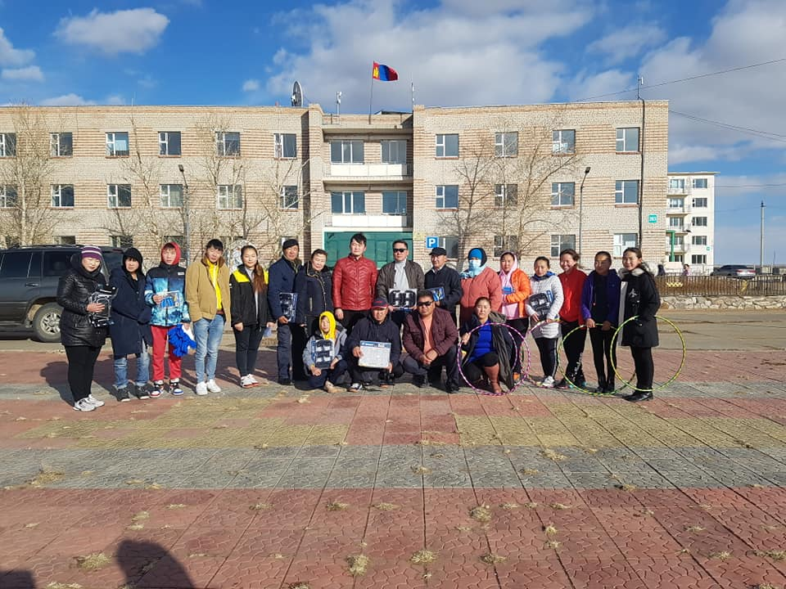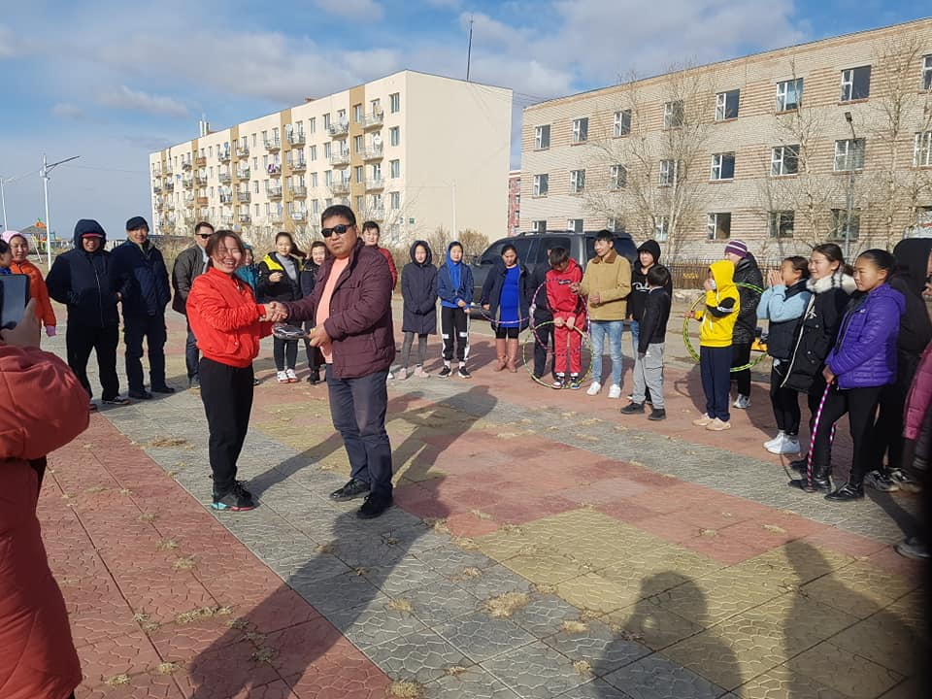

Зураг 2

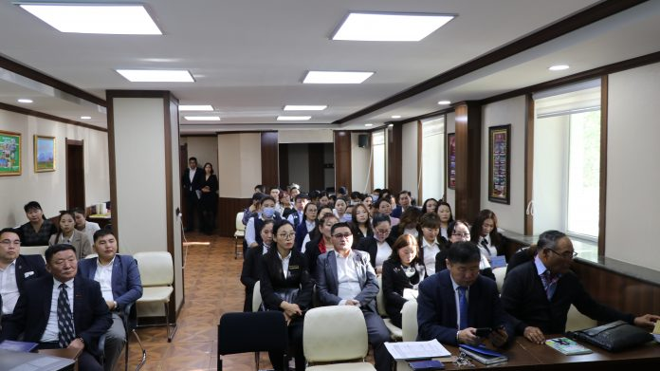 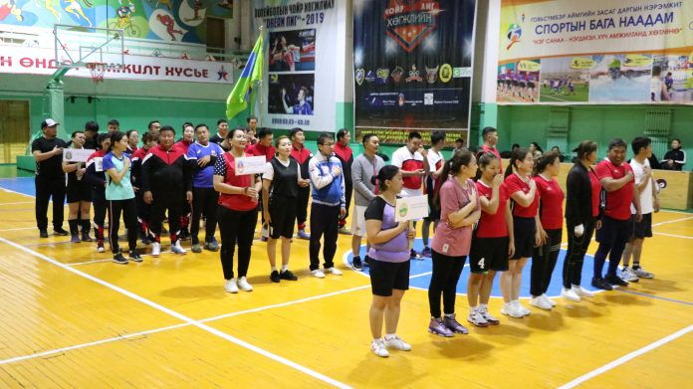

Зураг 3

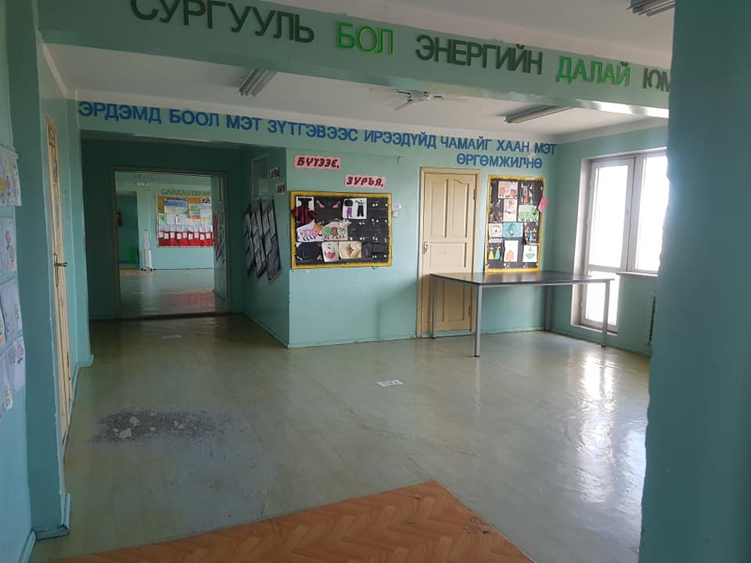

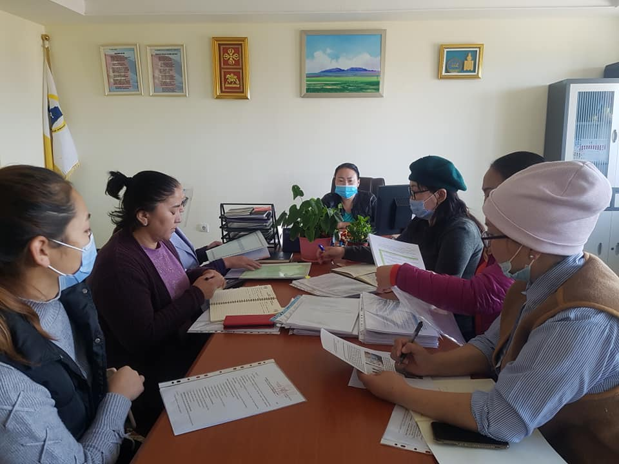

Зураг 4

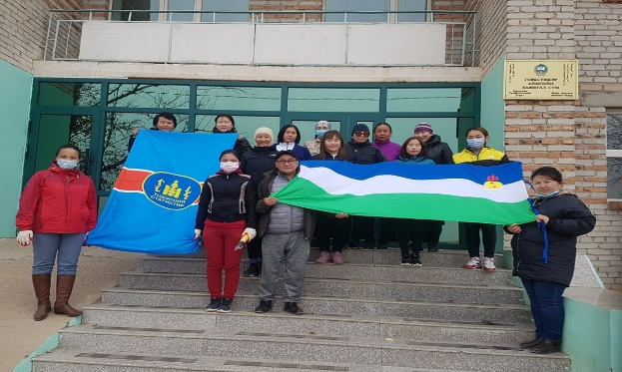 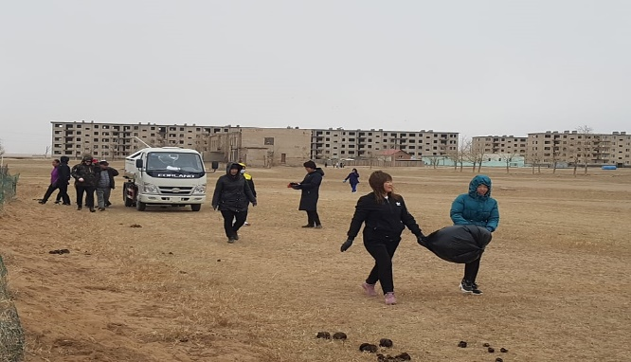

Зураг 5

 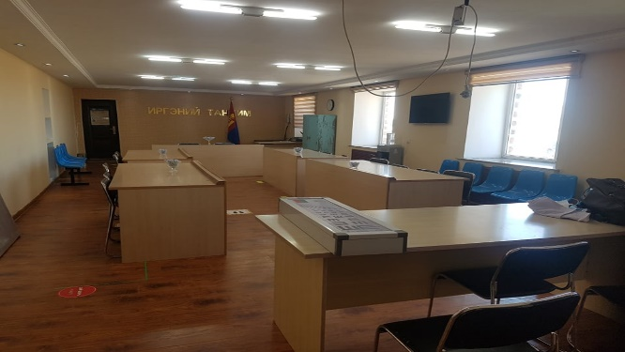

/зураг 6/

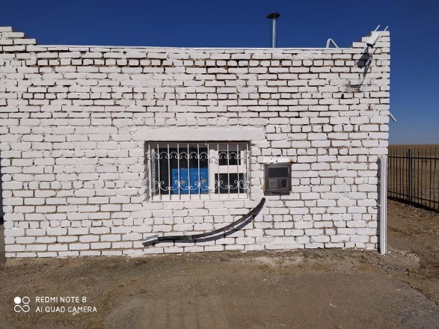 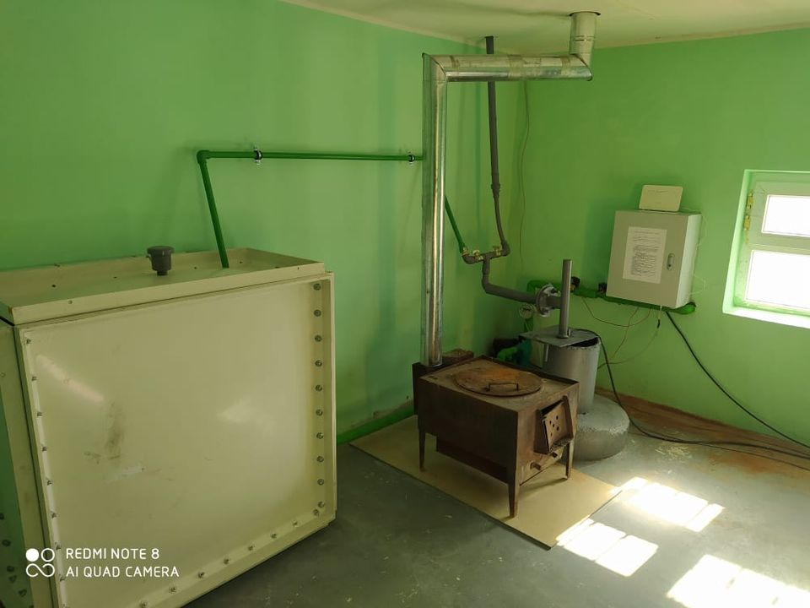

Зураг 7

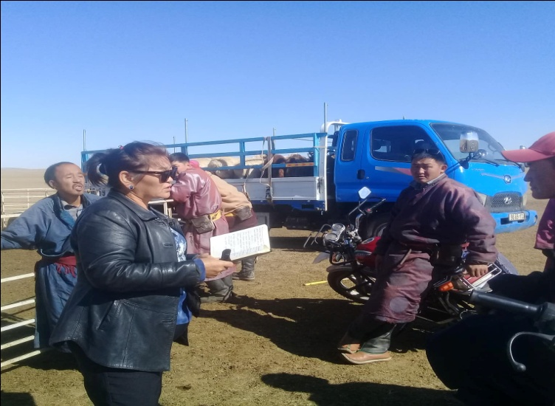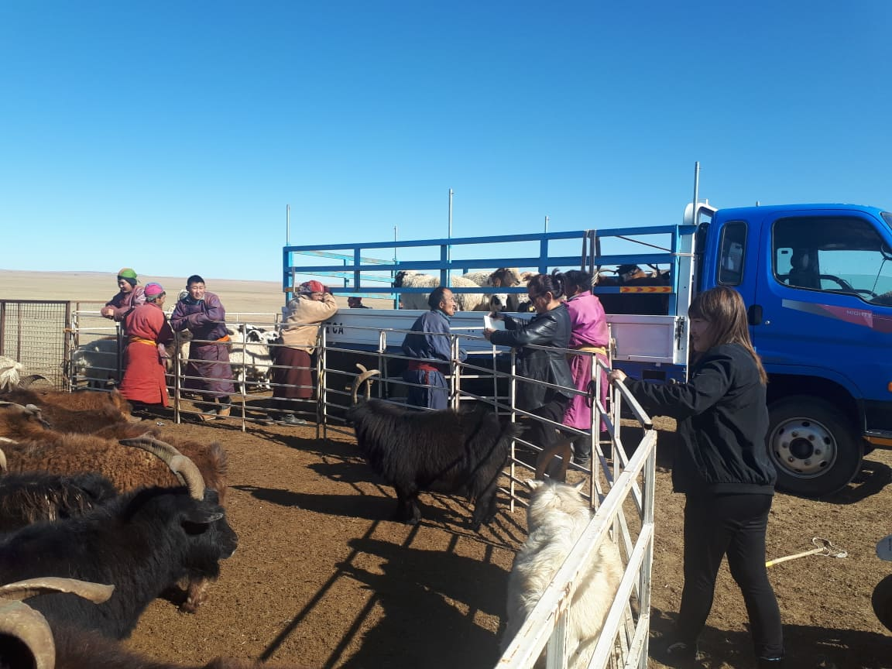

Зураг 8

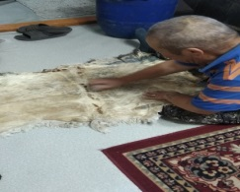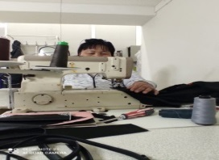

/зураг 9/

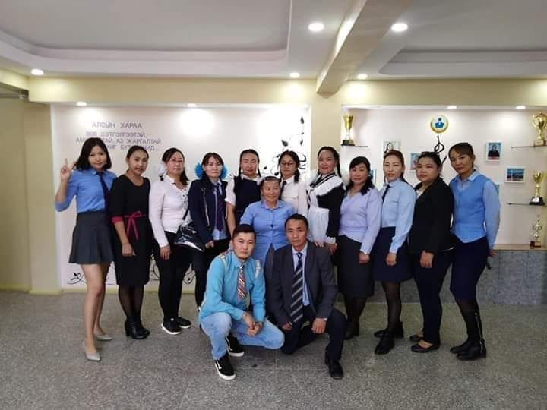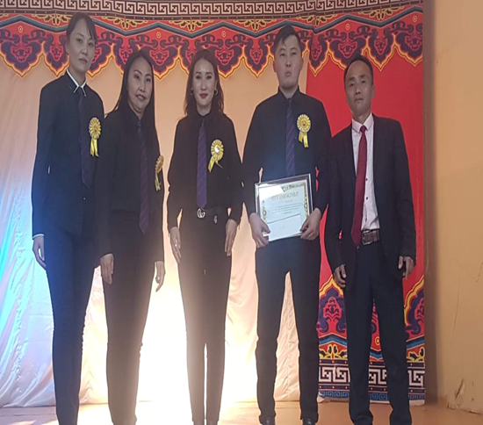

/зураг10/

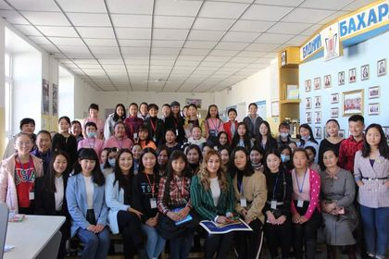 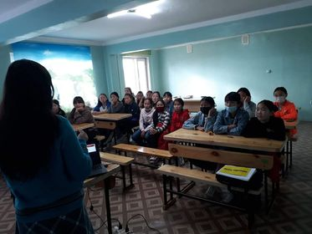

Зураг 11

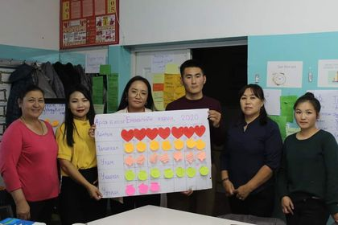 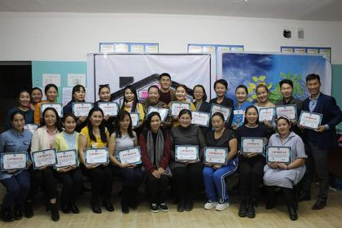

Зураг 12

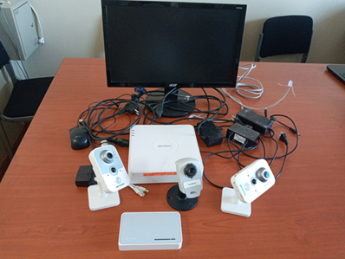 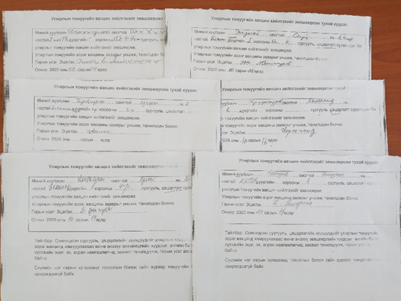

Зураг 13

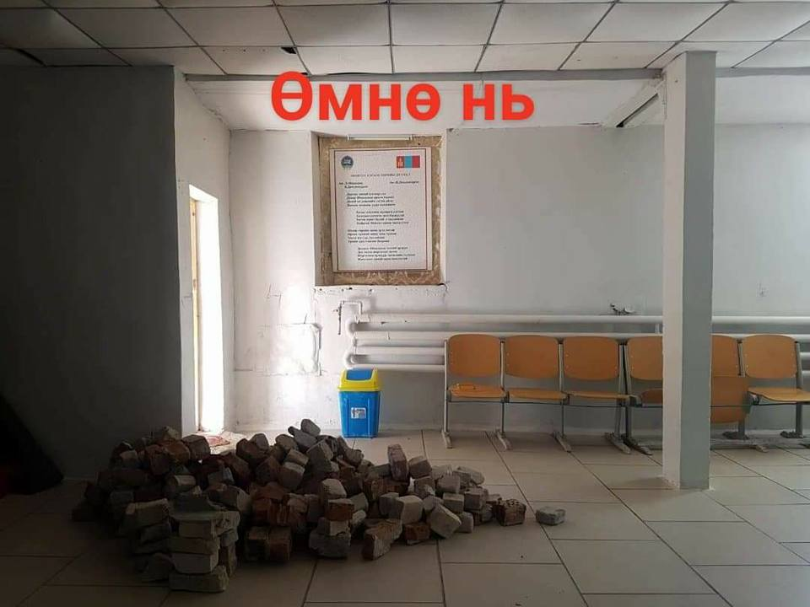 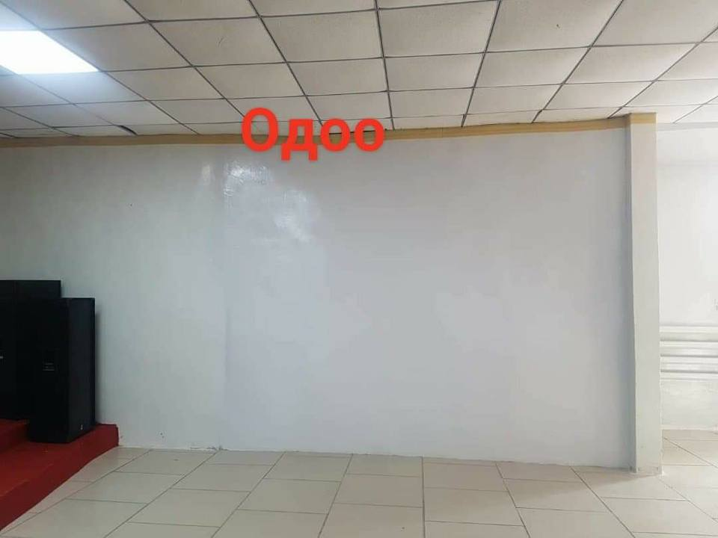

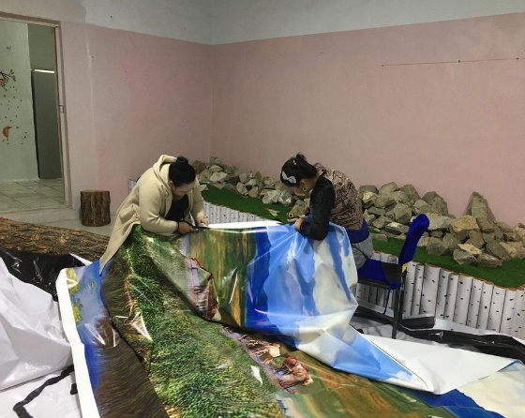 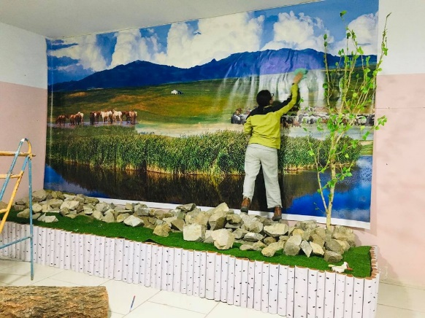

Хянасан:

ЗДТГ-ын Дарга В.Гантуяа

Мэдээг нэгтгэсэн:

ХЭЗМэргэжилтэн М.Бодьгэрэл